

Computer Architecture

HW4 Report

G14 (Mohammad Bahrami & Navid Raeiszadeh)

**سوال اول:**

**الف)** بله لازم است یک multiplexer به datapath اضافه شود تا بتوان از بین مقدار رجیستر داده شده SrcA و PC مقدار رجیستر را انتخاب کرد تا با offset جمع شود تا PCTarget تولید شود.

ب)

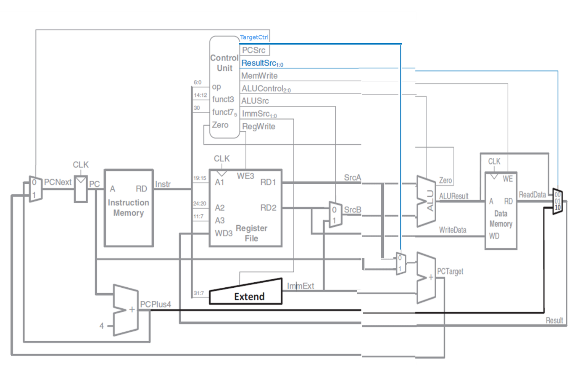

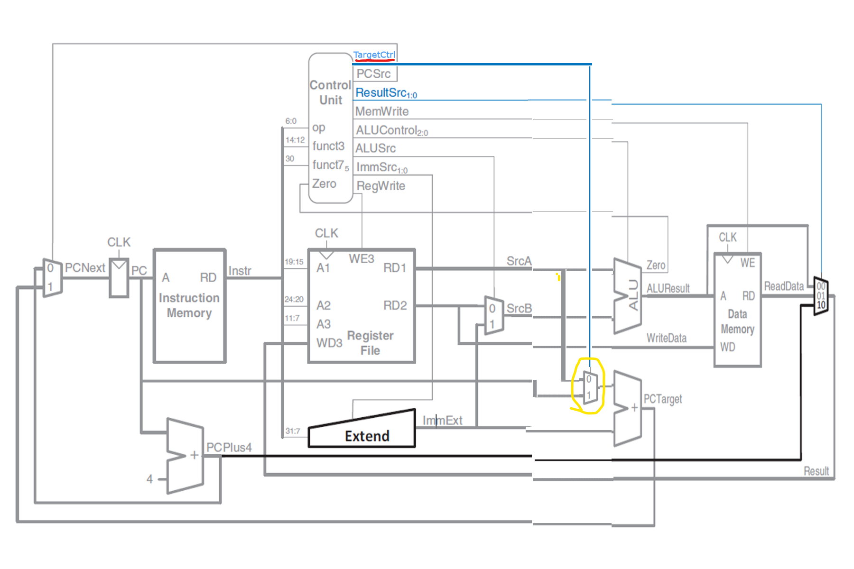

سیگنال کنترلی TargetCtrl که در شکل با رنگ قرمز نشان داده شده است برای انتخاب بین SrcA که مقدار رجیستر rs1 است و PC می باشد.

انشعابی از SrcA به مالتیپلکسری که با رنگ زرد نشان داده شده است می آوریم تا مقدارش پس از انتخاب با offset جمع شود.

**ج)**

در main decoder سیگنال TargetCtrl را اضافه میکنیم.

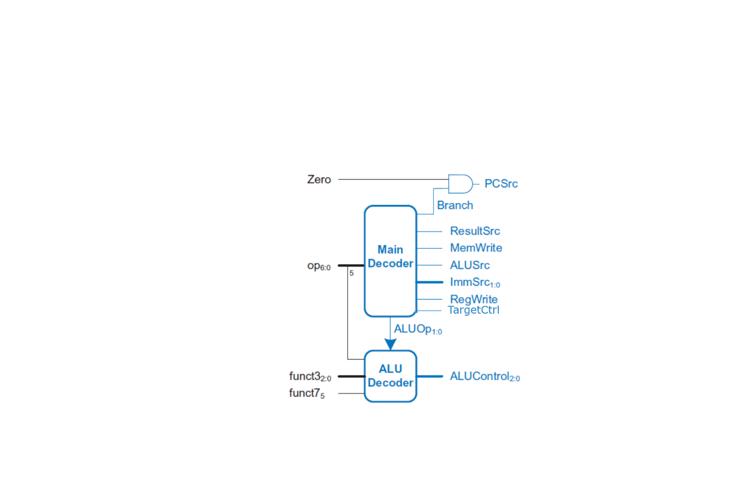

**د)**

جدول 7.6 اصلاح شده با اضافه کردن jalr و سیگنال کنترلی TargetCrtl

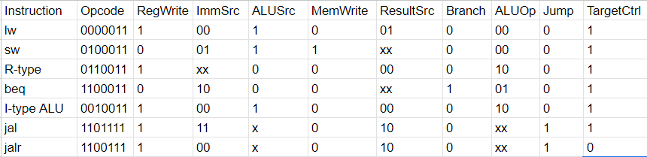

توضیحات تکمیلی:



برای مشخص شدن مقدار PC باید رجیستر rs1 که در ورودی اول رجیستر فایل هست را با مقدار سایند اکستند شده ی آفست جمع کرد که نوع ساین اکستند از جنس I type هاست که کد 00 را به خود اختصاص داده است.

برای اینکار از جمع کننده PCTarget استفاده میکنیم و برای انتخاب مقدار SrcA نیاز به یک مالتیپلکسر داریم که در قسمت الف شرح داده شد.

مقدار PC + 4 که باید در rd قرار گیرد به مالتیپلکسر بعد از DataMemory وارد میشود و در آنجا انتخاب شده و به پورت رایت رجیستر فایل رفته تا در rd نوشته شود.

**سوال دوم:**

برای اضافه کردن سه دستور addi , jal, jalr کافی است datapath وcontroller رو مانند شکل سوال یک تغییر داد.

کد هایی که در منبع هریس برای مدل HDL پردازنده single cycle بود رو کپی کرده و تغییرات لازم رو اعمال میکنیم.

**ماژول top :**

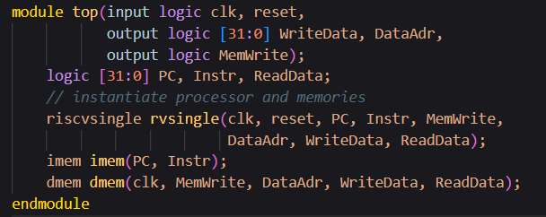

بدون تغییر باقی میماند.

**ماژول riscvsingle :**

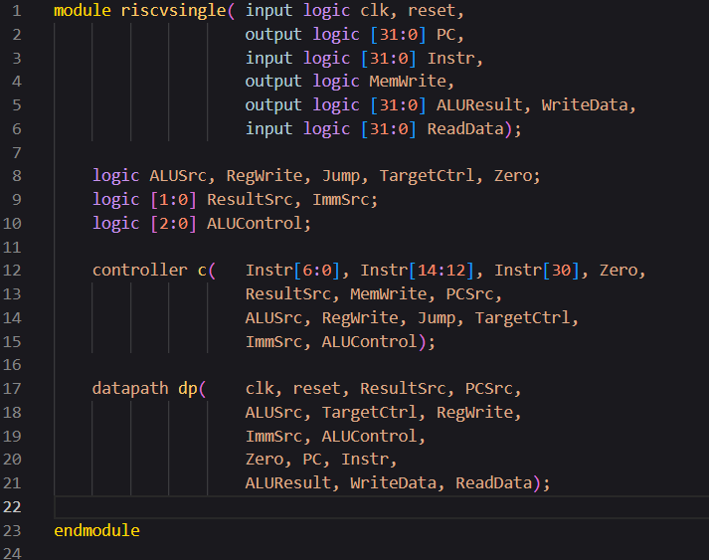

سیگنال TargetCtrl که در سوال یک به عنوان سلکت مالتیپلکسر اضافه شده بود را به کد نیز اضافه میکنیم.

**ماژول imem :**

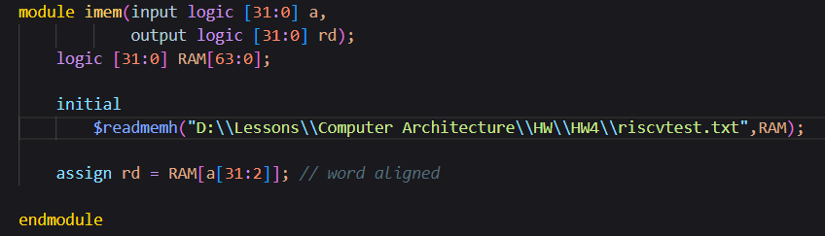

آدرس فایل تکست ماشین کد دستورالعمل هارا در readmemh قرار میدهیم.

**ماژول dmem:**

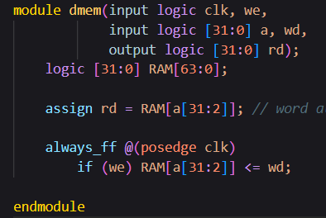

بدون تغییر.

**ماژول controller :**

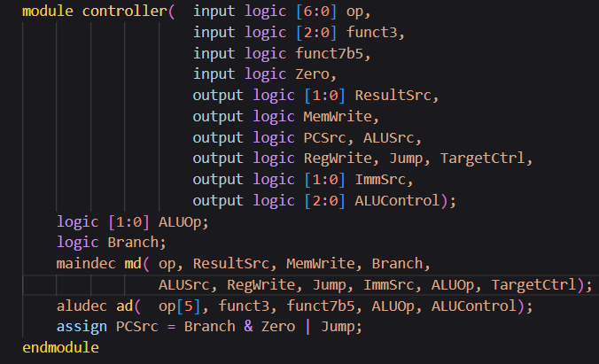

سیگنال TargetCtrl را به main decoder میدهیم.

**ماژول datapath :**

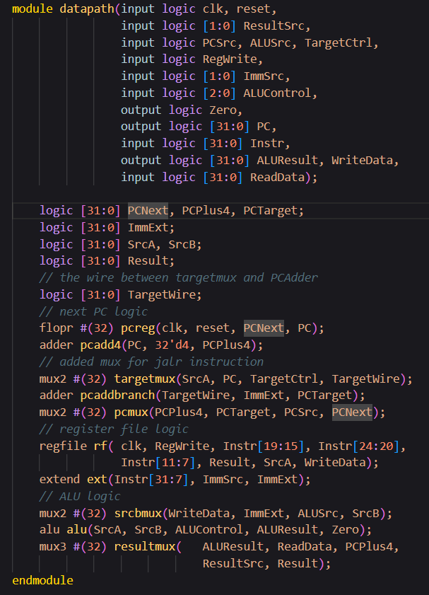

باس TargetWire بعد از مالتیپلکسر قرار دارد و وارد adder pc target میشود

تغییر اصلی در دیتاپث اینجا اعمال شده که بین PC و SrcA یک مقدار برای جمع شدن با آفست انتخاب میشود که SrcA برای دستورjalr هست.

**ماژول maindecoder** :

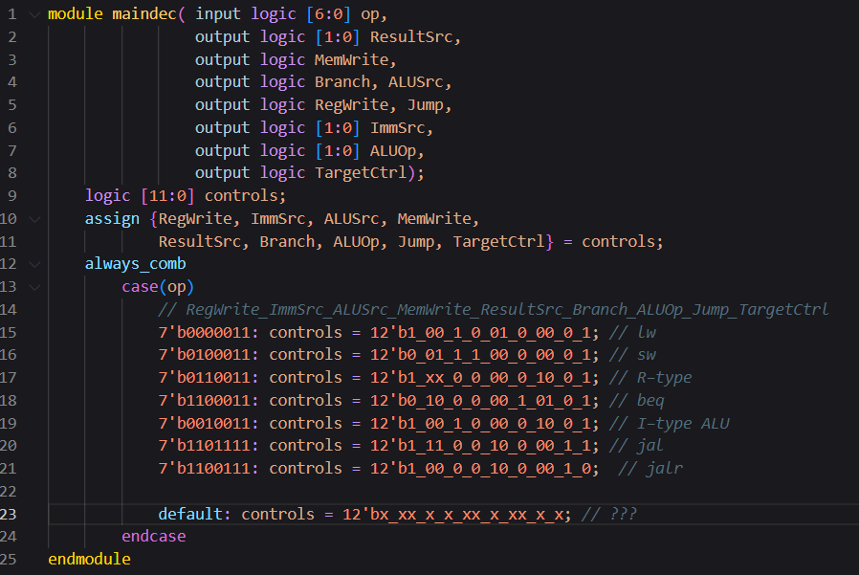

سیگنال TargetCtrl را به controls کانکت میکنیم و که در این صورت سیگنال controls دوازده بیتی خواهد شد و بیت آخر مربوط به TargetCtrl خواهد بود.

جدول درستی در سوال یک آورده شده است.

**ماژول aludec :**

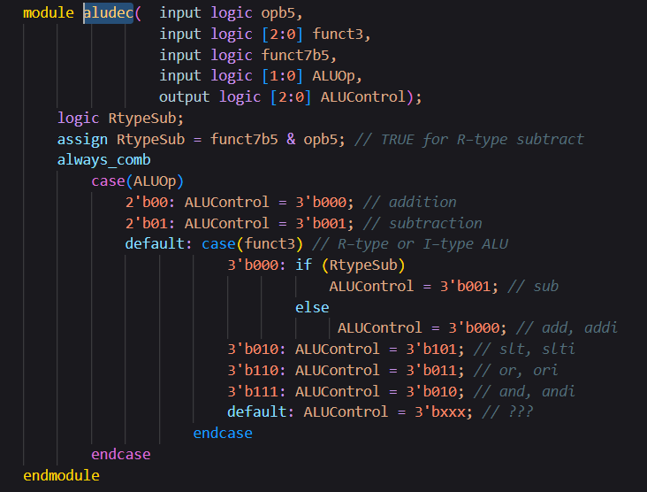

بدون تغییر.

**ماژول flopr** و **flopenr**:

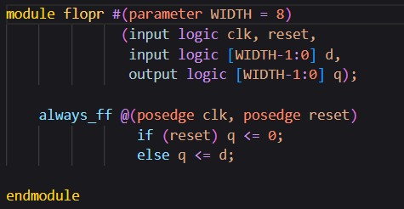

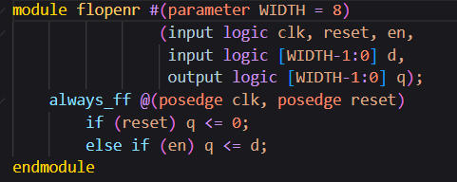

هر دو بدون تغییر.

**ماژول های mux2, mux3** :

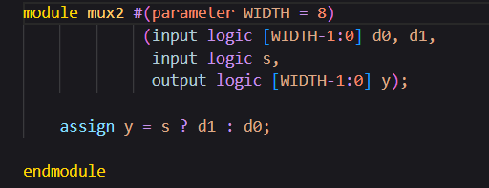

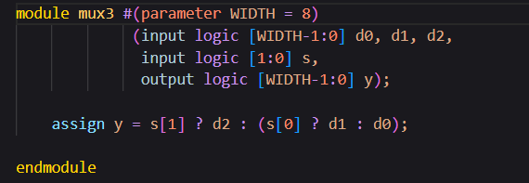

بدون تغییر.

**ماژول extend** :

بدون تغییر

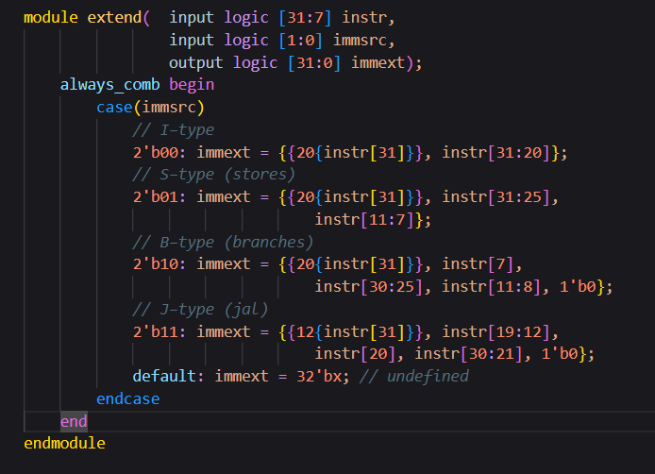

**ماژول adder :**

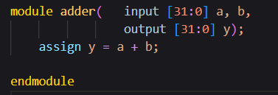

بدون تغییر.

**ماژول regfile** :

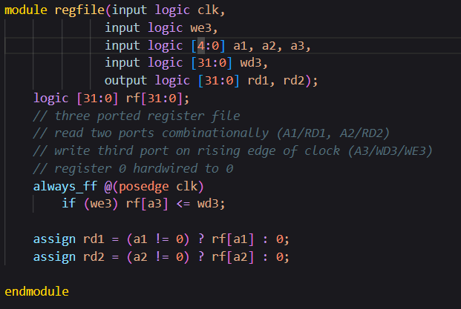

ورودی های a1.a2,a3 باید 5 بیتی باشند که در کد کتاب 6 بیتی بودند.

ماژول alu :

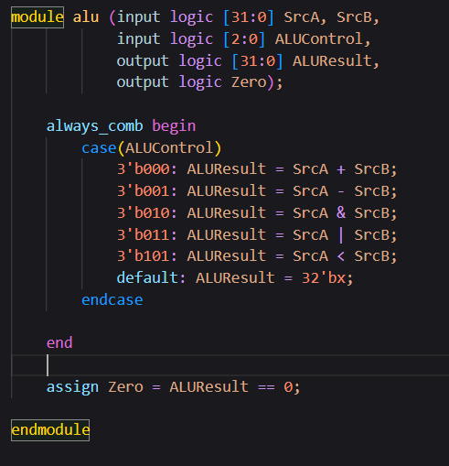

5 دستور مورد نیاز پردازنده که در جدول کتاب هم آمده است را پیاده سازی میکنیم.

**تست بنچ:**

در این تست فایل riscvtest.txt که حاوی ماشین کد کد اسمبلی مورد نظر ما میباشد را خوانده و اگر پس از اتمام خواندن در خانه 100 مموری مقدار 25 رایت شده باشد موفقیت آمیز خواهد بود.

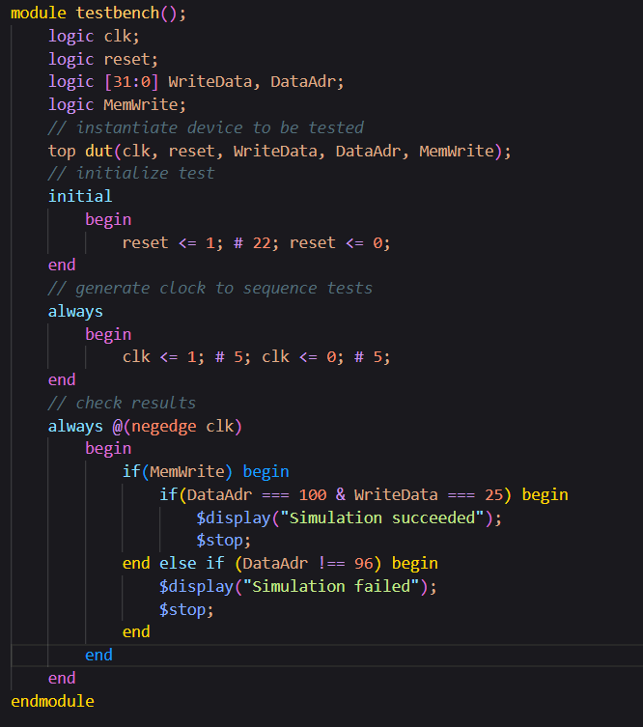

تغییری نسبت به کد کتاب نداشته است .

**کد اسمبلی:**

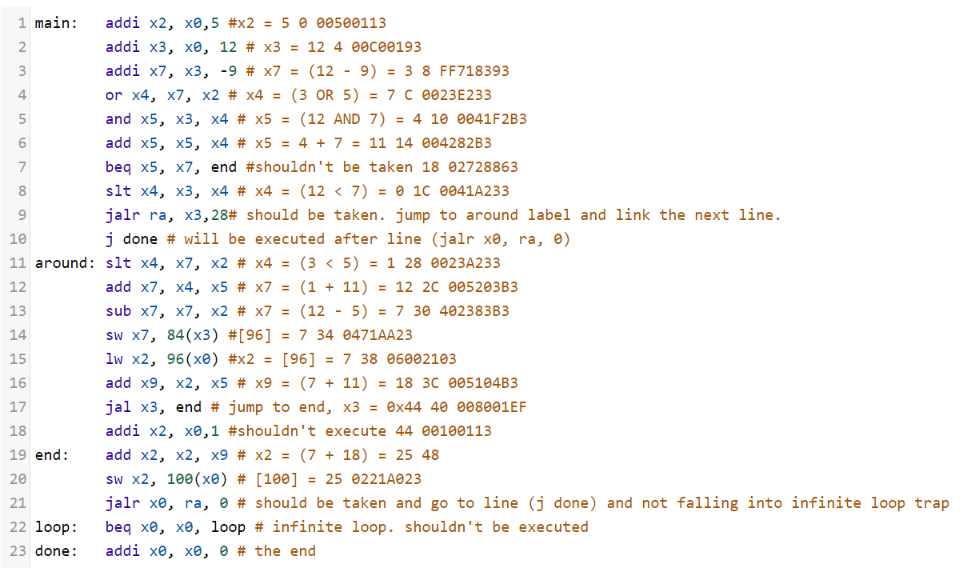

در اینجا در خط 9 م برنامه با استفاده از دستور jalr مقدار رجیستر x3 که 12 میباشد را با 28 جمع کرده تا به PC به مقدار 40 برسد که آدرس شروع لیبل around است و ازین به بعد تا خط 21 مشابه کد کتاب است و پس از رایت کردن مقدار 25 در خانه 100 مموری با استفاده از دستور jalr x0, ra, 0 به خط 10 پرش کرده و از آنجا به لیبل done جامپ میکنیم و اگر jalr به درستی اجرا نشود به لیبل loop میرسیم که یک حلقه بی نهایت اجرا میشود.

**شکل موج در سیمولیشن:**

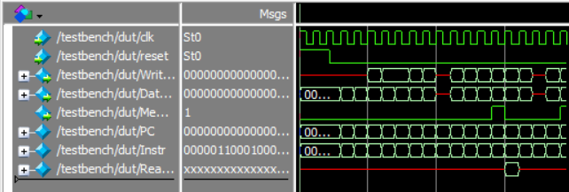

**توقف اجرا برنامه و موفقیت آمیز بودن:**

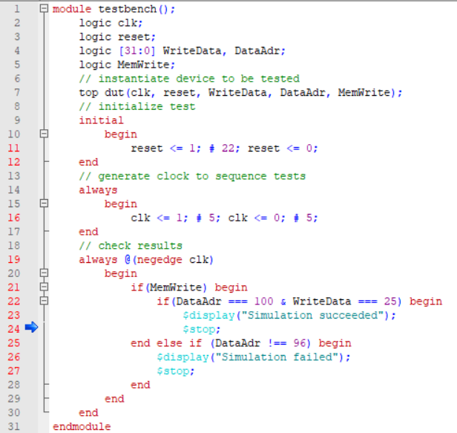

سوال سوم:

در این سوال از ما تغییرات T با تغییر زمان T alu خواسته شده است.

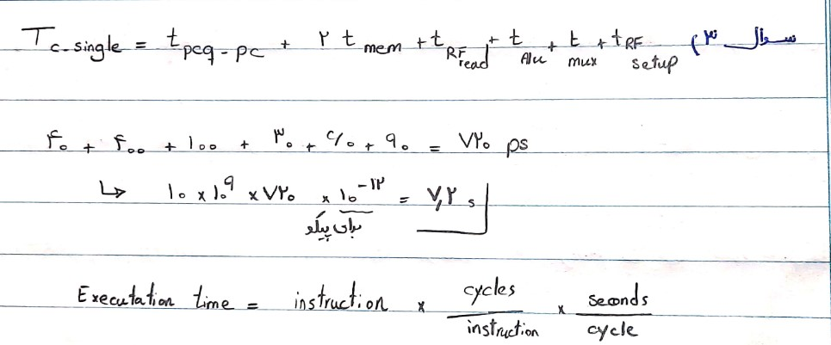

سوال چهارم:

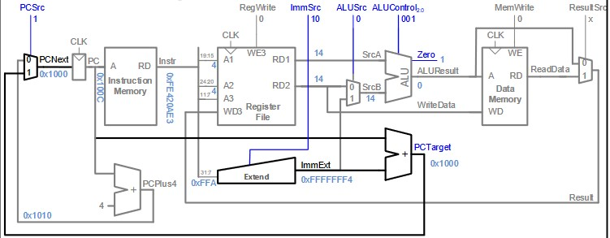PC src:

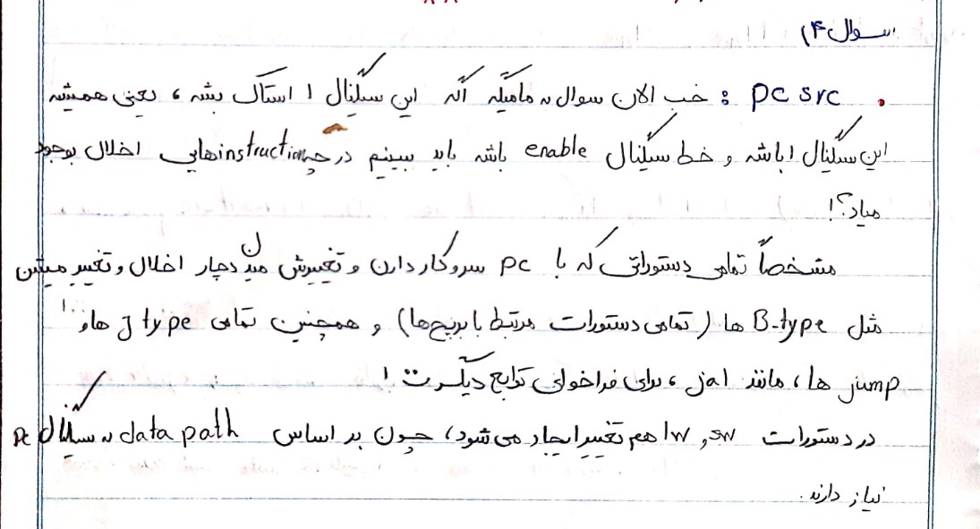

* ALU src:

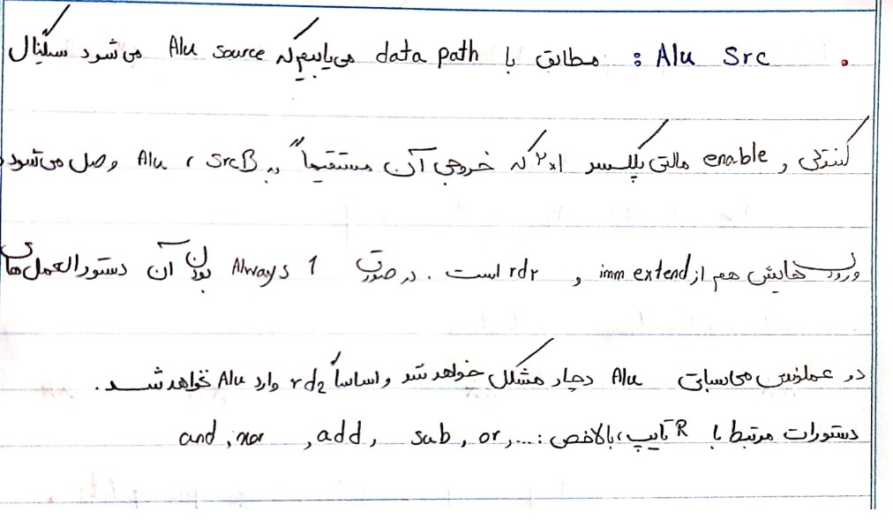

* بیت اول imm src:

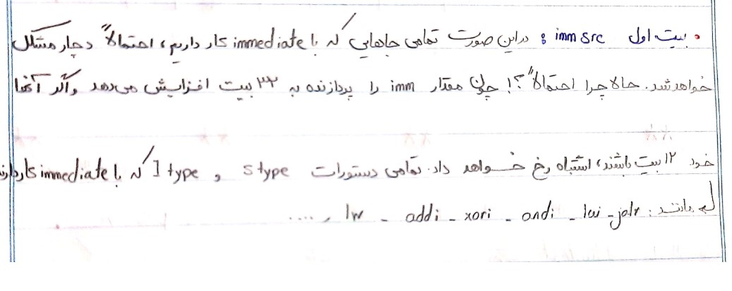

* بیت دوم :result src

